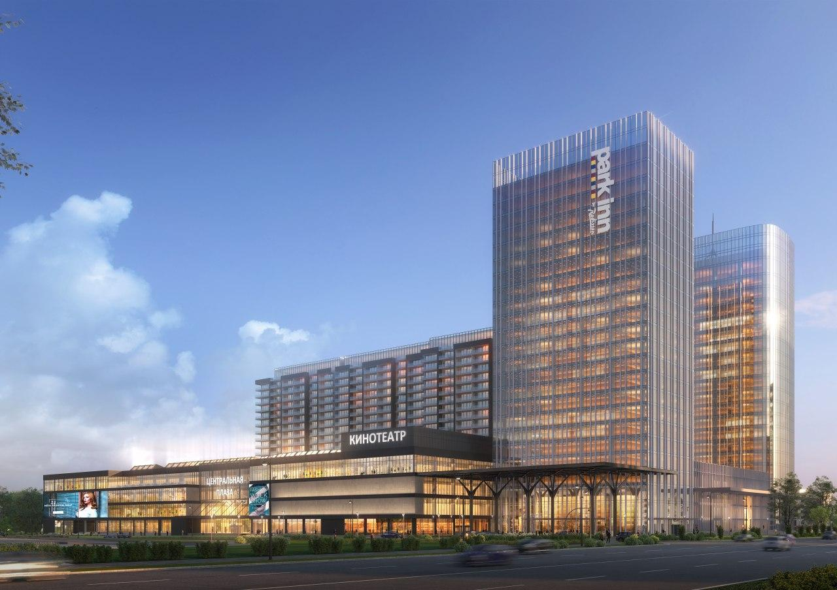
Е БЛОК - ОТЕЛЬ / Park Inn by Radisson
Гостиничный блок, которым управляет Park Inn by Radisson, берет свой вход с восточной стороны. Во входном вестибюле предусмотрен объем, аналогичный офисному блоку, высотой 8 метров. Этот объем создает престижную атмосферу по прибытии. Фасад отеля использует простой скромный вид, соответствующий личности оператора.
Блок Е состоит из 25 этажей:
Отель состоит из 10 этажей с 1 по 10 этаж с общей площадью 12 878 кв.м.
На 1-м этаже, расположены лобби-бар, стойка регистрации.
Второй и третий этажи отведены под социальные функции, такие как ресторан, встреча, многофункциональный зал. На 2-м этаже находится главная кухня, а на 3-м этаже есть кухня, связанная с обслуживанием. Этажи комнат расположены с 3-10 этаж, стандартные номера 112, Полулюкс 56 и 4-Люксовые номера.
11 - 13 этажи спроектированы как офис.
Этаж 14 разделен на технический этаж.
С 15 по 24 этаж жилые аппартаменты и 25 этаж Пентхаус.
С компании Radisson имеется международный лицензионное соглашение от 17 апреля 2019 года.

По условиям соглашение Radisson предоставит следующие услуги:
-технические сопровождение проектирование и разработка;
- дизайн интерьеров, выбор оборудования и рекомендации;
- присутствовать в этапе строительства и подготовки передачи пользование;
- лицензиар «Radisson» предоставить лицензию для управления отеля.
-представитель Radisson Мария Знова тел. + 7 985 211 11 41
эл. почта: maria.znova@radissonhotels.com
